(pour site internet)
LISTE DES LIEUX PUBLICS DANS SIRTA
Voyez ici comment consulter la liste complète des lieux publics disponible dans SIRTA. Les lieux publics qui y sont répertoriés sont des lieux très fréquentés par les clients du transport adapté.
http://www.stm.info/fr/ta (francais)
http://www.stm.info/en/para (anglais)

--
Voici comment vous pouvez consulter la liste complète des lieux publics disponible dans SIRTA. Les lieux ici répertoriés sont des lieux très fréquentés par les clients du transport adapté.

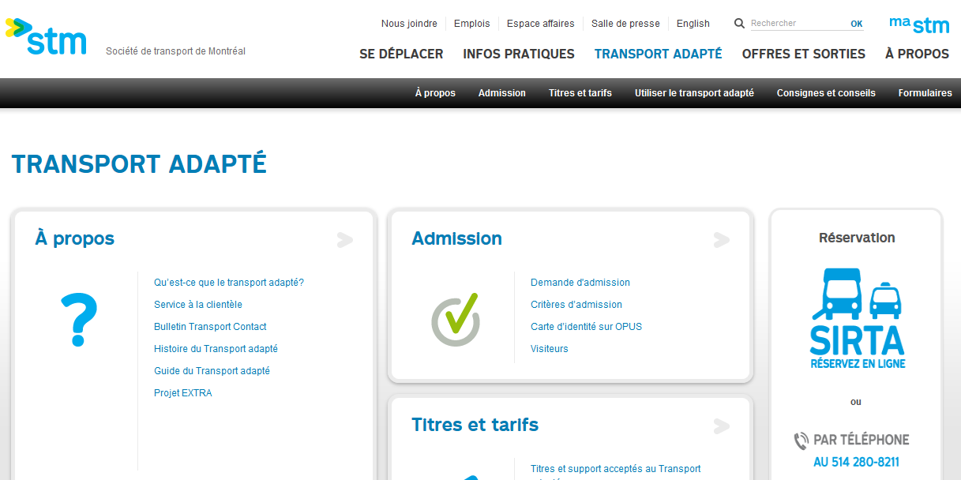
Cliquer ici

À l'ouverture de SIRTA, vous devez spécifier votre numéro de dossier et mot de passe
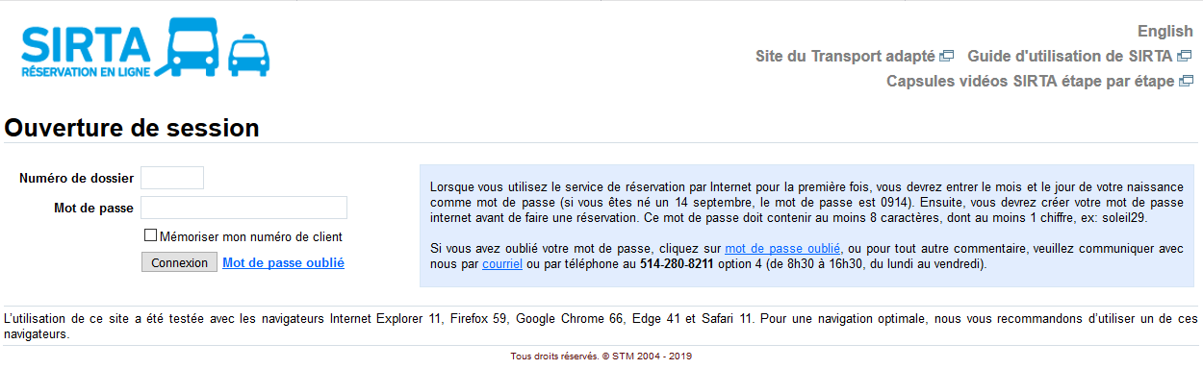

Note: lorsque vous utilisez le service de réservation par Internet pour la première fois, vous devrez entrer le mois et le jour de votre naissance comme mot de passe (si vous êtes né un 14 septembre, le mot de passe est 0914). Ensuite, vous devrez créer votre mot de passe internet avant de faire une réservation. Ce mot de passe doit contenir au moins 8 caractères, dont au moins 1 chiffre, ex: soleil29.

Dans la section "Demande de déplacement occasionnel, cliquer sur le lien "Créer un déplacement occasionnel simple"
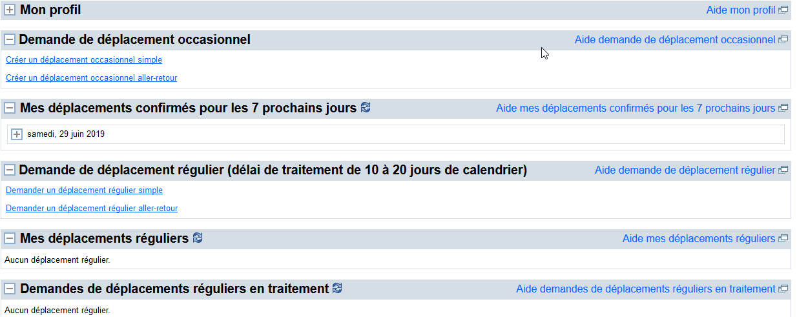

Dans "Adresse de Départ", cliquer sur la flèche à droite de "Sélectionner le type d'adresse" pour voir la liste de choix
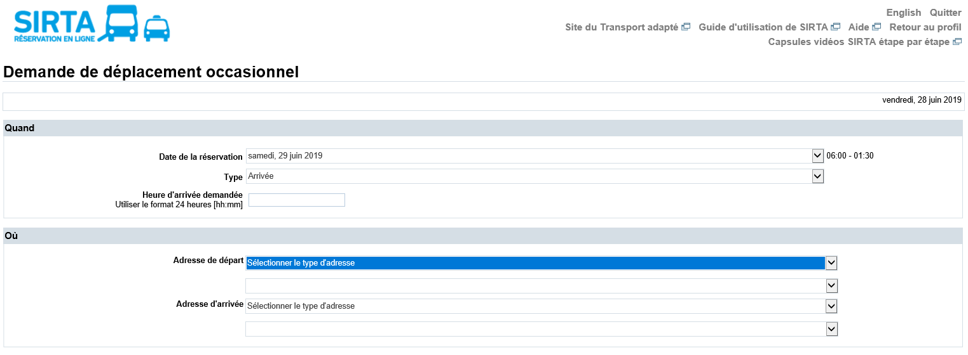

Sélectionner "Tous les lieux publics triés par adresse" ou "Tous les lieux publics triés par nom"
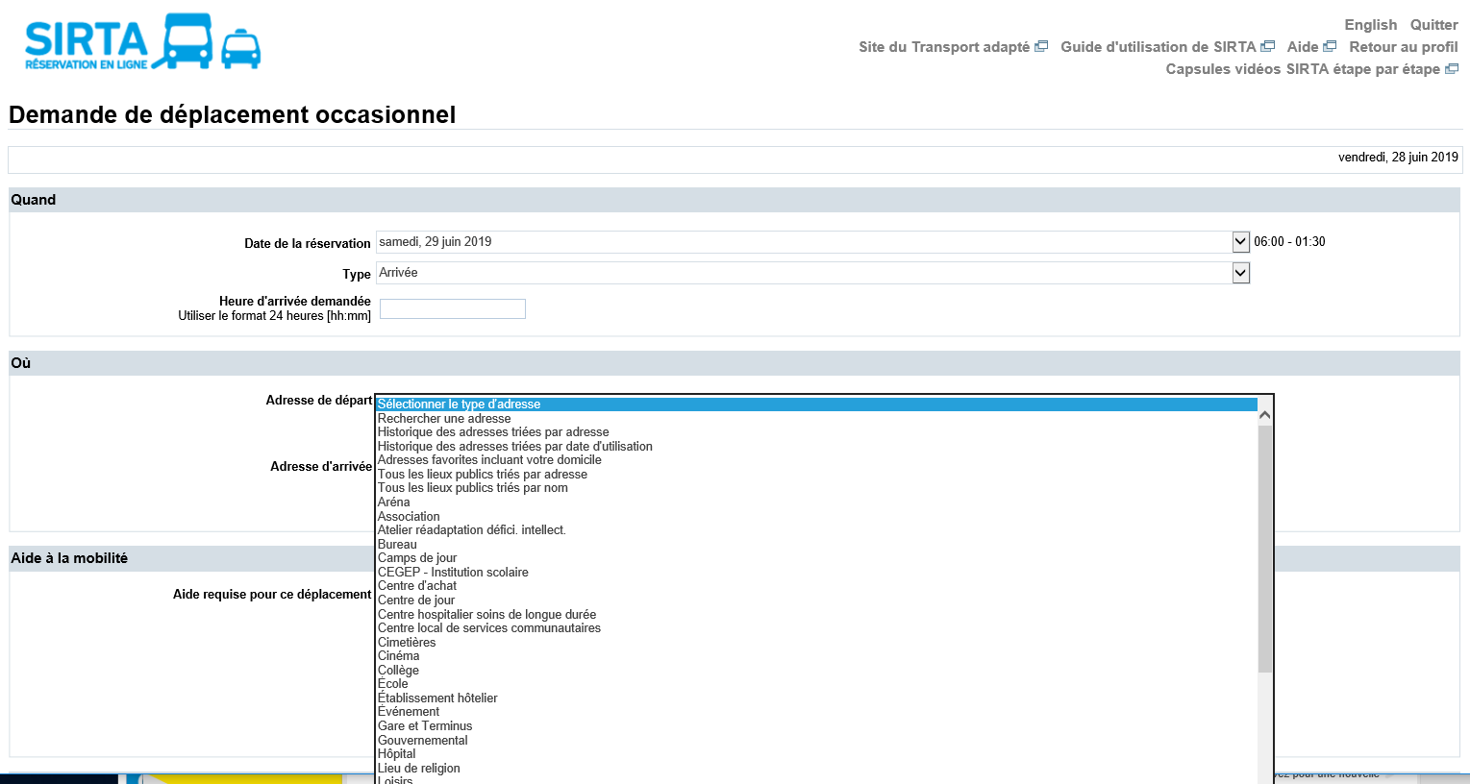

Ensuite, cliquer sur "Choisir l'adresse désirée" et la liste des lieux publics va apparaître:
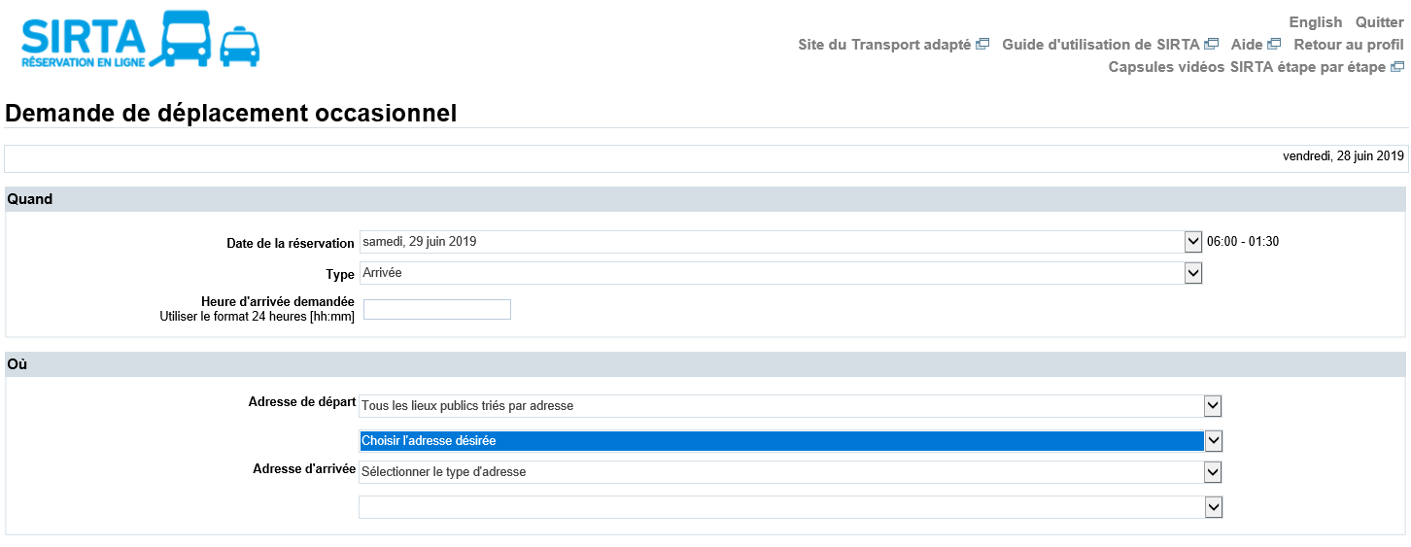

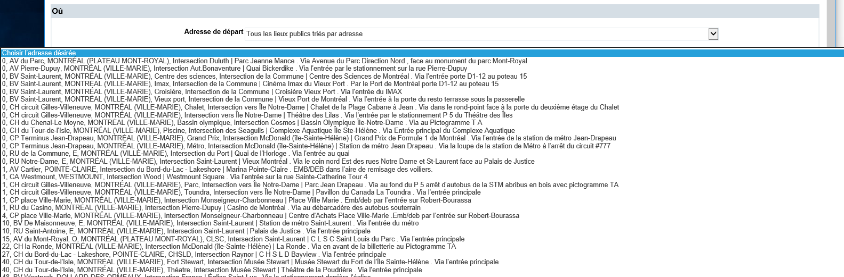

Vous pouvez aussi obtenir des informations sur notre liste des lieux publics en nous contactant au 514 280-8211 (téléscripteur : 514 280- 5308)

